**TÀI LIỆU ĐẶC TẢ YÊU CẦU PHẦN MỀM  
(Software Requirement Specification – SRS)**

**Phát triển hệ thống Web quản lý cửa hàng cung cấp sản phẩm chăm sóc thú cưng**

Đà Nẵng, tháng 2 năm 2023

**Hướng dẫn bởi: TS. Võ Đức Hoàng**

**Thực hiện bởi: Trần Trọng Hiếu – Châu Hoàng Phi – Phạm Phú Phước**

# MỤC LỤC

MỤC LỤC 1

DANH MỤC HÌNH ẢNH 2

1 GIỚI THIỆU 4

1.1 Mục đích 4

1.2 Phạm vi 4

1.3 Từ điển thuật ngữ 4

1.4 Tài liệu tham khảo 5

1.5 Tổng quát 5

2 CÁC YÊU CẦU CHỨC NĂNG 5

2.1 Các tác nhân 5

2.2 Các chức năng của hệ thống 5

2.3 Biểu đồ use case tổng quan 6

2.4 Biểu đồ use case phân rã 7

2.4.1 Phân rã use case “Quản lý” 7

*2.4.1.1 Phân rã use case “Quản lý kho”* 7

*2.4.1.2 Phân rã use case “ Quản lý đơn hàng”* 8

*2.4.1.3 Phân rã use case “Quản lý tài khoản khách hàng”* 9

*2.4.1.4 Phân rã use case “Quản lý thu chi”* 10

2.4.2 Phân rã use case “Khách hàng” 11

*2.4.2.1 Phân rã use case “ Quản lý tài khoản”* 11

*2.4.2.2 Phân rã use case “Quản lý số địa chỉ”* 12

*2.4.2.3 Phân rã use case “Tìm kiếm sản phẩm”* 13

*2.4.2.4 Phân rã use case “Đặt hàng”* 14

2.5 Đặc tả các usecase 15

***2.5.1 Quản lý kho*** 15

***2.5.2 Quản lý đơn hàng*** 19

***2.5.3 Quản lý tài khoản khách hàng*** 21

***2.5.4 Quản lý thu chi*** 26

***2.5.5 Quản lý tài khoản*** 28

*2.5.5.1. Đăng nhập* 28

*2.5.5.2 Đăng ký* 30

*2.5.5.3 Thay đổi mật khẩu* 31

***2.5.6 Thêm địa chỉ*** 32

***2.5.7 Tìm kiếm sản phẩm*** 33

***2.5.8 Đặt hàng*** 34

2.6 Sơ đồ mối quan hệ thực thể (Entity – Relationship Diagram) 35

2.7 Sơ đồ lớp (Class Diagram) 36

2.8 Lược đồ cơ sở dữ liệu (Database Diagram) 37

2.9 Giao diện chức năng 38

2.9.1 Quản lý 38

2.9.1.1 Quản lý sản phẩm 38

2.9.1.3 Quản lý khách hàng 46

2.9.2 Khách hàng 49

2.9.2.1 Quản lý tài khoản cá nhân 49

3 CÁC YÊU CẦU PHI CHỨC NĂNG 54

3.1 Giao diện người dùng 54

3.2 Quy ước đặt tên 55

3.2.1 Quy ước chung trong dự án 55

3.2.2 Quy ước đặt tên biến, hàm, hằng, lớp trong dự án 56

3.3 Tính bảo mật 56

3.4 Ràng buộc 56

# DANH MỤC HÌNH ẢNH

Hình 1. Biểu đồ use case tổng quan 6

Hình 2. Phân rã use case "Quản lý kho" 7

Hình 3. Phân rã use case “Quản lý đơn hàng” 8

Hình 4. Phân rã use case “Quản lý tài khoản khách hàng” 9

Hình 5. Phân rã use case “Quản lý thu chi" 10

Hình 6. Phân rã use case "Quản lý tài khoản" 11

Hình 7. Phân rã use case "Quản lý số địa chỉ" 12

Hình 8. Phân rã use case "Tìm kiếm sản phẩm" 13

Hình 9. Phân rã use case "Đặt hàng" 14

Hình 10. Phân rã use case "Quản lý kho" 15

Hình 11. Phân rã use case "Quản lý đơn hàng" 19

Hình 12. Phân rã use case "Quản lý tài khoản khách hàng" 21

Hình 13. Phân rã use case "Quản lý thu chi" 26

Hình 14. Phân rã use case "Quản lý tài khoản" 28

Hình 15. Phân rã use case "Quản lý sổ địa chỉ" 32

Hình 16. Phân rã use case "Tìm kiếm sản phẩm" 33

Hình 17. Phân rã use case "Đặt hàng" 34

Hình 18. Sơ đồ mối quan hệ thực thể (ERD) của hệ thống 35

Hình 19. Sơ đồ lớp (Class Diagram) của hệ thống 36

Hình 20. Lược đồ cơ sở dữ liệu (Database) của hệ thống 37

Hình 21. Trang chào mừng của sản phẩm 38

Hình 22. Trang quản lý danh mục sản phẩm 39

Hình 23. Giao diện chức năng "Thêm sản phẩm" 39

Hình 24. Giao diện chức năng "Cập nhật sản phẩm" 42

Hình 25. Giao diện chức năng "Xem sản phẩm" 44

Hình 26. Giao diện chức năng "Xem thông tin khách hàng" 46

Hình 27. Giao diện chức năng "Sửa thông tin khách hàng" 47

Hình 28. Giao diện chức năng "Đăng ký" 50

Hình 29. Giao diện chức năng "Xem thông tin tài khoản" 53

Bảng 1. Từ điển thuật ngữ 4

Bảng 2. Đặc tả chức năng Quản lý kho 18

Bảng 3. Đặc tả chức năng Quản lý đơn hàng 21

Bảng 4. Đặc tả chức năng "Quản lý tài khoản" 25

Bảng 5. Dữ liệu chức năng cập nhật thông tin và thêm tài khoản 25

Bảng 6. Dữ liệu chức năng tìm kiếm khách hàng 25

Bảng 7. Đặc tả chức năng Quản lý thu chi 28

Bảng 8. Đặc tả chức năng Đăng nhập 29

Bảng 9. Dữ liệu chức năng Đăng nhập 30

Bảng 10. Đặc tả chức năng Đăng ký 30

Bảng 11. Dữ liệu chức năng Đăng ký 31

Bảng 12. Đặc tả chức năng Thay đổi mật khẩu 32

Bảng 13. Đặc tả chức năng Thêm địa chỉ 33

Bảng 14. Đặc tả chức năng Tìm kiếm sản phẩm 34

Bảng 15. Đặc tả chức năng Đặt hàng 35

# 1 GIỚI THIỆU

## Mục đích

* Mục đích của tài liệu đặc tả yêu cầu phần mềm này là cung cấp một cái nhìn tổng quan, dễ hiểu về các yêu cầu, thành phần của dự án.
* Tài liệu này được cung cấp như một tài liệu tham khảo cho sinh viên trực tiếp tham gia phát triển dự án phục vụ cho việc hoàn thành bài tập xây dựng tài liệu đặc tả yêu cầu phần mềm. Ngoài ra trong môi trường thực tế bên ngoài tài liệu này còn phục vụ cho những nhà phát triển phần mềm, kiểm thử viên, nhà quản lý dự án cũng như các bên liên quan.

## Phạm vi

* Tài liệu đặc tả yêu cầu phần mềm này được xây dựng nhằm phục vụ cho dự án Phát triển hệ thống Web quản lý cửa hàng cung cấp sản phẩm và dịch vụ chăm sóc thú cưng.
* Với việc phát triển hệ thống tương tác trực tuyến với sản phẩm và dịch vụ cung cấp, sẽ mang lại nhiều lợi ích về kinh tế với chi phí thấp nhưng vẫn đảm bảo giữ vững sự kết nối chặt chẽ giữa cửa hàng và khách hàng, giúp quản lý tốt các thông tin về dịch vụ cũng như mức độ hài lòng và phản hồi về dịch vụ.

## Từ điển thuật ngữ

|  |  |
| --- | --- |
| Software Requirement Specification – SRS | Đặc tả yêu cầu phần mềm |
| Use Case(s) | Biểu đồ mô tả những yêu cầu của hệ thống |
| Web Server | Phần mềm máy chủ cung cấp các chức năng, tài nguyên cho máy khách |
| JavaScript | Ngôn ngữ lập trình sử dụng trên các trình duyệt web |
| Hypertext Markup Language (HTML) | Ngôn ngữ đánh dấu siêu văn bản |

Bảng 1. Từ điển thuật ngữ

## Tài liệu tham khảo

* IEEE Recommended Practice for Software Requirements Specifications," in IEEE Std 830-1998, vol., no., pp.1-40, 20 Oct. 1998.
* Tài liệu đặc tả yêu cầu phần mềm – Software Requirement Specification, Phát triển hệ thống E-learning phục vụ công việc giảng dạy và học tập, Phiên bản 1.0.1, Nguyễn Đình Quang.

## 1.5 Tổng quát

Tài liệu này được viết dựa theo chuẩn của Tài liệu đặc tả yêu cầu phần mềm (Software Requirements Specifications - SRS) được giải thích trong "IEEE Recommended Practice for Software Requirements Specifications" và " IEEE Guide for Developing System Requirements Specifications".

Với cấu trúc được chia làm ba phần:

1. Phần 1: Cung cấp cái nhìn tổng quan về các thành phần của SRS.

2. Phần 2: Mô tả tổng quan các nhân tố, ràng buộc, đặc điểm người dùng, môi trường thực thi tác động lên hệ thống và các yêu cầu của nó. Cung cấp thông tin chi tiết các yêu cầu chức năng, cung cấp cho các nhà phát triển phần mềm thông tin để phát triển phần mềm đáp ứng được các yêu cầu đó.

3. Phần 3: Các yêu cầu phi chức năng.

# 2 CÁC YÊU CẦU CHỨC NĂNG

## 2.1 Các tác nhân

Hệ thống gồm các tác nhân: Khách hàng, Quản lý.

* Khách hàng đăng nhập vào hệ thống và được cung cấp các chức năng như: đặt sản phẩm, đặt dịch vụ.
* Quản lý có vai trò quản trị hoạt động của hệ thống.

## 2.2 Các chức năng của hệ thống

1. Đăng nhập*:* Chức năng này nhằm mục đích xác thực người dùng khi tương tác với hệ thống nhằm cung cấp quyền cũng như phạm vi truy cập hệ thống.
2. Đăng ký: Để truy cập sử dụng hệ thống thì Người dùng trước hết cần đăng ký tài khoản.
3. Quản trị người dùng : Quản trị viên có vai trò quản trị những người dùng trong hệ thống.
4. Các chức năng nhập liệu bán hàng: công việc bán hàng cũng như nhập liệu của nhân viên.
5. Đặt sản phẩm: khách hàng sử dụng tính năng này với mục đích đặt hàng.

## 2.3 Biểu đồ use case tổng quan

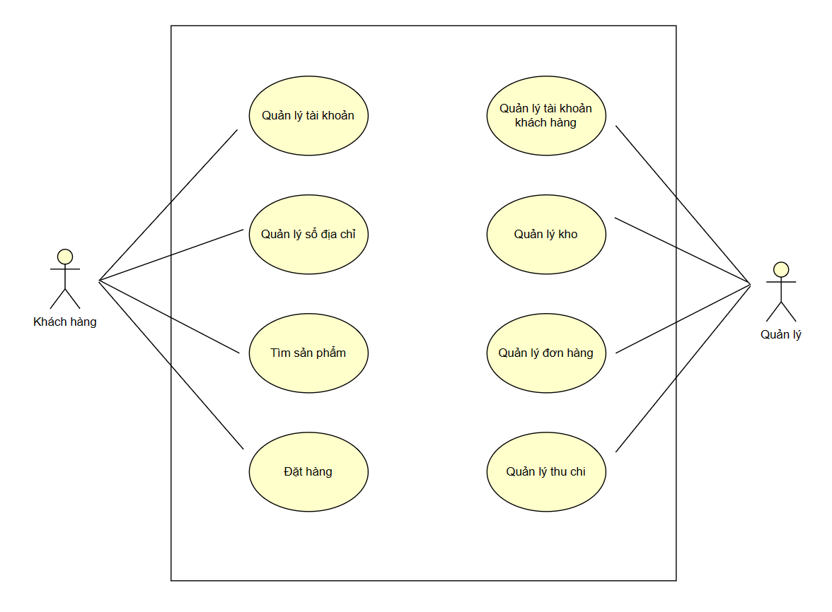

Hình 1. Biểu đồ use case tổng quan

## 2.4 Biểu đồ use case phân rã

### 2.4.1 Phân rã use case “Quản lý”

#### *2.4.1.1 Phân rã use case “Quản lý kho”*

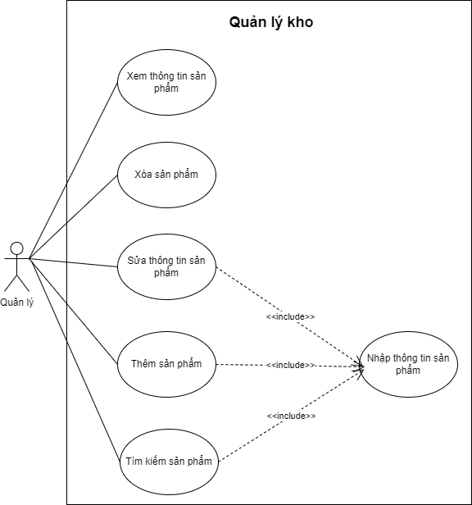

Hình 2. Phân rã use case "Quản lý kho"

#### *2.4.1.2 Phân rã use case “ Quản lý đơn hàng”*

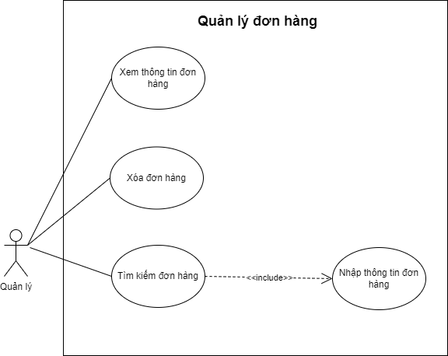

Hình 3. Phân rã use case “Quản lý đơn hàng”

#### *2.4.1.3 Phân rã use case “Quản lý tài khoản khách hàng”*

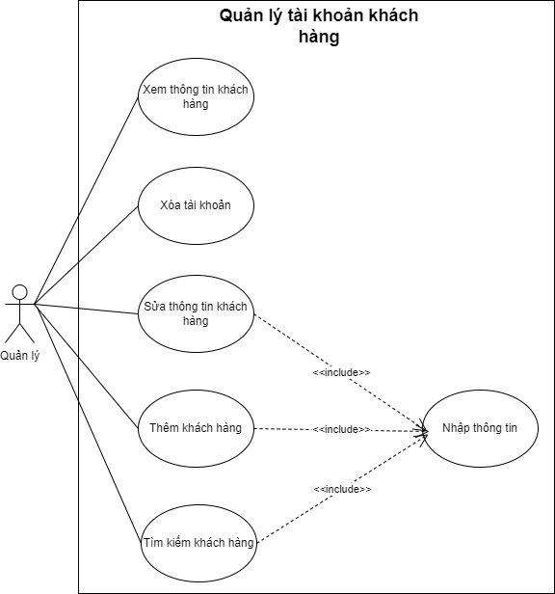

Hình 4. Phân rã use case “Quản lý tài khoản khách hàng”

#### *2.4.1.4 Phân rã use case “Quản lý thu chi”*

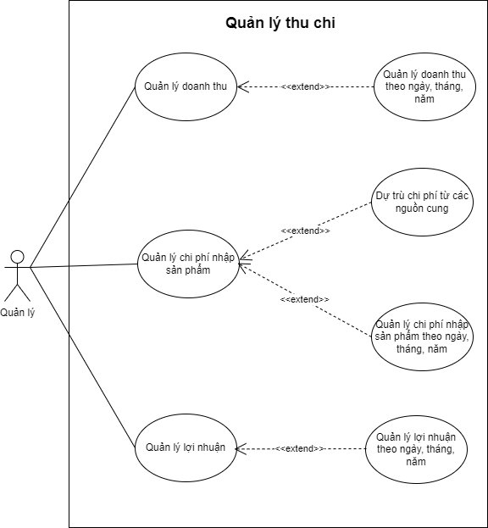

Hình 5. Phân rã use case “Quản lý thu chi"

### 2.4.2 Phân rã use case “Khách hàng”

#### *2.4.2.1 Phân rã use case “ Quản lý tài khoản”*

Hình 6. Phân rã use case "Quản lý tài khoản"

#### *2.4.2.2 Phân rã use case “Quản lý số địa chỉ”*

Hình 7. Phân rã use case "Quản lý số địa chỉ"

#### *2.4.2.3 Phân rã use case “Tìm kiếm sản phẩm”*

Hình 8. Phân rã use case "Tìm kiếm sản phẩm"

#### *2.4.2.4 Phân rã use case “Đặt hàng”*

Hình 9. Phân rã use case "Đặt hàng"

## 2.5 Đặc tả các usecase

### ***2.5.1 Quản lý kho***



Hình 10. Phân rã use case "Quản lý kho"

|  |  |  |  |
| --- | --- | --- | --- |
| **Mã Use Case** | UC001 | **Tên Use Case** | Quản lý kho |
| **Tác nhân** | Quản lý | | |
| **Mô tả** | Thực hiện các tác vụ như Tìm kiếm sản phẩm, Thêm sản phẩm mới, Xóa sản phẩm , Xem thông tin sản phẩm, Chỉnh sửa thông tin sản phẩm, | | |
| **Sự kiện kích hoạt** | Click nút “Search Product”, “Add Product” , “Delete Product” , “Show Infomation”, “Edit Infomation” | | |
| **Tiền điều kiện** | Đăng nhập thành công | | |
| **Tìm kiếm (S – Search)**   |  |  |  |  | | --- | --- | --- | --- | | Luồng sự kiện chính | **STT** | **Thực hiện bởi** | **Hành động** | | 1. | Quản trị viên | Chọn chức năng tìm kiếm sản phẩm | | 2. | Hệ thống | Hiển thị giao diện chức năng tìm kiếm | | 3. | Quản trị viên | Nhập tên sản phẩm hoặc mã sản phẩm muốn tìm kiếm | | 4. | Quản trị viên | Yêu cầu tìm kiếm | | 5. | Hệ thống | Tìm và lấy những thông tin người dùng cung cấp thỏa mãn yêu cầu tìm kiếm | | Luồng sự kiện thay thế | 5.a | Hệ thống | Thông báo: Không tìm thấy thông tin nào thoả mãn tiêu chí tìm kiếm nếu trả về danh sách rỗng |   **Thêm ( A – Add )**   |  |  |  |  | | --- | --- | --- | --- | | Luồng sự kiện chính | **STT** | **Thực hiện bởi** | **Hành động** | | 1. | Quản trị viên | Yêu cầu chức năng thêm mới sản phẩm | | 2. | Hệ thống | Hiển thị giao diện chức năng thêm mới sản phẩm | | 3. | Quản trị viên | Nhập các thông tin sảm phẩm (mô tả phía dưới **) và yêu cầu thêm mới | | 4. | Hệ thống | Kiểm tra các trường nhập liệu | | 5. | Hệ thống | Thêm mới thông tin sản phẩm | | Luồng sự kiện thay thế | 4.a | Hệ thống | Thông báo lỗi nếu dữ liệu nhập vào không đúng định dạng | | 5.a | Hệ thống | Thông báo lỗi nếu thêm mới không thành công |   **Cập nhật ( E – Edit )**   |  |  |  |  | | --- | --- | --- | --- | | Luồng sự kiện chính | **STT** | **Thực hiện bởi** | **Hành động** | | 1. | Quản trị viên | Chọn xem chi tiết sản phẩm và yêu cầu sửa | | 2. | Hệ thống | Lấy thông tin chi tiết sản phẩm và hiển thị thông tin hiện tại lên giao diện của chức năng sửa | | 3. | Quản trị viên | Chỉnh sửa các thông tin sản phẩm (mô tả phía dưới *) và yêu cầu sửa | | 4. | Hệ thống | Kiểm tra các trường nhập liệu | | 5. | Hệ thống | Cập nhật các thông tin cần chỉnh sửa và thông báo chỉnh sửa thành công | | Luồng sự kiện thay thế | 4.a | Hệ thống | Thông báo lỗi nếu dữ liệu nhập vào không đúng định dạng | | 5.a | Hệ thống | Thông báo lỗi nếu cập nhật không thành công |   **Xem ( S – Show )**   |  |  |  |  | | --- | --- | --- | --- | | Luồng sự kiện chính | **STT** | **Thực hiện bởi** | **Hành động** | | 1. | Quản trị viên | Yêu cầu chức năng xem thông tin sản phẩm | | 2. | Hệ thống | Hiển thị giao diện chức năng thêm thông tin sản phẩm | | Luồng sự kiện thay thế | 2.a | Hệ thống | Thông báo lỗi nếu không đọc được dữ liệu từ cơ sở dữ liệu |   **Thêm ( D – Delete )**   |  |  |  |  | | --- | --- | --- | --- | | Luồng sự kiện chính | **STT** | **Thực hiện bởi** | **Hành động** | | 1. | Quản trị viên | Chọn sản phẩm cần xóa và yêu cầu xoá | | 2. | Hệ thống | Hiển thị thông báo yêu cầu người dùng xác nhận việc xoá | | 3. | Quản trị viên | Xác nhận xoá đơn hàng | | 4. | Hệ thống | Xoá và thông báo xoá thành công | | 5. | Hệ thống | Thêm mới thông tin sản phẩm | | Luồng sự kiện thay thế | 4.a | Hệ thống | Thông báo lỗi nếu xóa không thành côngx` | | | | |
| Hậu điều kiện | Hiển thị những sản phẩm tương ứng với thông tin cần tìm kiếm; Cập nhật thành công, thông tin mới sẽ được lưu trữ vào hệ thống; Xóa thành công sản phẩm khi không cần thiết; Sản phẩm khi tạo mới được lưu trữ trong cơ sở dữ liệu của hệ thống kèm theo trạng thái của sản phẩm (Public hay Private) | | |

Bảng 2. Đặc tả chức năng Quản lý kho

### ***2.5.2 Quản lý đơn hàng***



Hình 11. Phân rã use case "Quản lý đơn hàng"

|  |  |  |  |
| --- | --- | --- | --- |
| **Mã Use Case** | UC002 | **Tên Use Case** | Quản lý đơn hàng |
| Tác nhân | Quản trị viên | | |
| Mô tả | Thực hiện các tác vụ xem ,xóa ,tìm kiếm đơn hàng | | |
| Sự kiện kích hoạt | Clic nút “Show order”, “Delete order”, “Search order” | | |
| Tiền điều kiện | Đăng nhập thành công với tư cách quản trị viên | | |
| **Tìm kiếm (S – Search)**   |  |  |  |  | | --- | --- | --- | --- | | Luồng sự kiện chính | **STT** | **Thực hiện bởi** | **Hành động** | | 1. | Quản trị viên | Chọn chức năng tìm kiếm đơn hàng | | 2. | Hệ thống | Hiển thị giao diện chức năng tìm kiếm | | 3. | Quản trị viên | Nhập tên mã đơn hàng muốn tìm kiếm | | 4. | Quản trị viên | Yêu cầu tìm kiếm | | 5. | Hệ thống | Tìm và lấy những thông tin người dùng cung cấp thỏa mãn yêu cầu tìm kiếm | | Luồng sự kiện thay thế | 5.a | Hệ thống | Thông báo: Không tìm thấy thông tin nào thoả mãn tiêu chí tìm kiếm nếu trả về danh sách rỗng |   **Thêm ( D – Delete )**   |  |  |  |  | | --- | --- | --- | --- | | Luồng sự kiện chính | **STT** | **Thực hiện bởi** | **Hành động** | | 1. | Quản trị viên | Chọn đơn hàng cần xóa và yêu cầu xoá | | 2. | Hệ thống | Hiển thị thông báo yêu cầu người dùng xác nhận việc xoá | | 3. | Quản trị viên | Xác nhận xoá đơn hàng | | 4. | Hệ thống | Xoá và thông báo xoá thành công | | Luồng sự kiện thay thế | 4.a | Hệ thống | Thông báo lỗi nếu xóa không thành công |   **Xem ( S – Show )**   |  |  |  |  | | --- | --- | --- | --- | | Luồng sự kiện chính | **STT** | **Thực hiện bởi** | **Hành động** | | 1. | Quản trị viên | Yêu cầu chức năng xem thông tin đơn hàng | | 2. | Hệ thống | Hiển thị giao diện chức năng thêm thông tin đơn hàng | | Luồng sự kiện thay thế | 2.a | Hệ thống | Thông báo lỗi nếu không đọc được dữ liệu từ cơ sở dữ liệu | | | | |
| Hậu điều kiện | Hiển thị danh sách tương ứng với thông tin cần tìm kiếm; mới sẽ được lưu trữ vào hệ thống; Xóa thành công đơn hàng; | | |

Bảng 3. Đặc tả chức năng Quản lý đơn hàng

### ***2.5.3 Quản lý tài khoản khách hàng***



Hình 12. Phân rã use case "Quản lý tài khoản khách hàng"

|  |  |  |  |
| --- | --- | --- | --- |
| **Mã Use Case** | UC003 | **Tên Use Case** | Quản lý tài khoản khách hàng |
| Tác nhân | Quản trị viên | | |
| Mô tả | Thực hiện các tác vụ xem,xóa, tìm kiếm khách hàng | | |
| Sự kiện kích hoạt | Click nút “Manage Account”, “Edit Account”,“Delete account”, “Search”,”Add Account” | | |
| Tiền điều kiện | Đăng nhập thành công với vai trò admin | | |
| **Xem thông tin khách hàng (S – Show)**   |  |  |  |  | | --- | --- | --- | --- | | Luồng sự kiện chính | **STT** | **Thực hiện bởi** | **Hành động** | | 1. | Quản trị viên | Chọn chức năng xem thông tin khách hàng. | | 2. | Hệ thống | Hiển thị thông tin của tất cả khách hàng có trong hệ thống. | | Luồng sự kiện thay thế | Không có | | |   **Sửa thông tin khách hàng (Update – U)**   |  |  |  |  | | --- | --- | --- | --- | | Luồng sự kiện chính | **STT** | **Thực hiện bởi** | **Hành động** | | 1. | Quản trị viên | Chọn chức năng cập nhật thông tin khách hàng. | | 2. | Hệ thống | Hiển thị giao diện cập nhật thông tin khách hàng. | | 3. | Quản trị viên | Điền thông tin cần cập nhật (mô tả phía dưới *). | | 4. | Quản trị viên | Yêu cầu cập nhật. | | 5. | Hệ thống | Kiểm tra thông tin nhập liệu của người dùng. | | 6 | Hệ thống | Cập nhật và thông báo thành công. | | Luồng sự kiện thay thế | **STT** | **Thực hiện bởi** | **Hành động** | | 5.a | Hệ thống | Thông báo lỗi nếu kiểm tra thông tin nhập vào không đúng định dạng. | | 6a. | Hệ thống | Thông báo lỗi nếu hệ thống không thể cập nhật thông tin khách hàng. |   **Xóa tài khoản (D-Delete)**   |  |  |  |  | | --- | --- | --- | --- | | Luồng sự kiện chính | **STT** | **Thực hiện bởi** | **Hành động** | | 1. | Quản trị viên | Chọn chức năng xóa tài khoản. | | 2. | Hệ thống | Hiển thị danh sách tài khoản. | | 3. | Quản trị viên | Click chọn vào tài khoản mà tác nhân muốn xóa. | | 4. | Quản trị viên | Xác nhận xóa vĩnh viễn tài khoản ra khỏi hệ thống. | | 5. | Hệ thống | Thông báo xóa tài khoản thành công. | | Luồng sự kiện thay thế | **STT** | **Thực hiện bởi** | **Hành động** | | 4.a | Hệ thống | Quay trở lại bước 2 nếu quản trị viên hủy xác nhận xóa tài khoản ra khỏi hệ thống. | | 5a. | Hệ thống | Thông báo nếu xóa tài khoản không thành công. |   **Thêm tài khoản (Create-C)**   |  |  |  |  | | --- | --- | --- | --- | | Luồng sự kiện chính | **STT** | **Thực hiện bởi** | **Hành động** | | 1. | Hệ thống | Hiển thị danh sách tài khoản hiện có. | | 2. | Quản trị viên | Chọn chức năng thêm tài khoản. | | 3. | Quản trị viên | Điền thông tin của tài khoản mà tác nhân muốn thêm vào (mô tả phía dưới *). | | 4. | Hệ thống | Kiểm tra thông tin nhập liệu. | | 5. | Hệ thống | Thông báo thêm tài khoản thành công. | | Luồng sự kiện thay thế | **STT** | **Thực hiện bởi** | **Hành động** | | 4.a | Hệ thống | Thông báo nếu email đã tồn tại trong hệ thống. | | 5a. | Hệ thống | Thông báo nếu không thể thêm tài khoản vào hệ thống.công. |   **Tìm kiếm khách hàng (Search - S)**   |  |  |  |  | | --- | --- | --- | --- | | Luồng sự kiện chính | **STT** | **Thực hiện bởi** | **Hành động** | | 1. | Quản trị viên | Click vào ô tìm kiếm tranh phần header. | | 2. | Quản trị viên | Điền thông tin của tài khoản mà tác nhân muốn tìm kiếm (mô tả phía dưới **). | | 3. | Hệ thống | Kiểm tra thông tin nhập liệu. | | 4. | Hệ thống | Hiển thị thông tin khách hàng ứng với họ tên đã nhập ở bước 2. | | Luồng sự kiện thay thế | **STT** | **Thực hiện bởi** | **Hành động** | | 4.a | Hệ thống | Thông báo nếu email đã tồn tại trong hệ thống. | | 5a. | Hệ thống | Thông báo nếu không thể thêm tài khoản vào hệ thống.công. | | | | |
| Hậu điều kiện | Hiển thị thông tin tài khoản ứng với tên đăng nhập mà quản trị viên tìm kiếm; tài khoản mới sẽ được lưu trữ vào hệ thống; Xóa thành công tài khoản; Cập nhật thông tin đã sửa vào hệ thống. | | |

Bảng 4. Đặc tả chức năng "Quản lý tài khoản"

*Dữ liệu đầu vào chức năng cập nhật thông tin và thêm tài khoản vào hệ thống.

|  |  |  |  |  |  |
| --- | --- | --- | --- | --- | --- |
| STT | Trường dữ liệu | Mô tả | Bắt buộc? | Điều kiện hợp lệ | Ví dụ |
| 1. | Tên | Input text field | Không | Không quá 255 kí tự | Nguyễn Văn A |
| 2. | Email | Input text field | Có | Định dạng email | testmail@gmail.com |
| 3. | Điện thoại | Input text field | Không | Kí tự số | 012345678 |
| 4. | Giới tính | Select box | Không | Nam/Nữ/Khác | Male |
| 5. | Ngày sinh | DatePicker | Không | Ngày tháng hợp lệ | 11/02/2003 |
| 6. | Ảnh đại diện | Ảnh đại diện | Không | Định dạng jpg,img,png… |  |

Bảng 5. Dữ liệu chức năng cập nhật thông tin và thêm tài khoản

**Dữ liệu đầu vào chức năng tìm kiếm khách hàng

|  |  |  |  |  |  |
| --- | --- | --- | --- | --- | --- |
| STT | Trường dữ liệu | Mô tả | Bắt buộc? | Điều kiện hợp lệ | Ví dụ |
| 1. | Tên | Input text field | Không | Chuỗi kí tự | Nguyễn Văn A |
| 2. | Email | Input text field | Không | Định dạng email | test@gmail.com |
| 3. | Điện thoại | Input text field | Không | Kí tự số | 012345678 |
| 4. | Giới tính | Select box | Không | Nam/Nữ/Khác | Male |

Bảng 6. Dữ liệu chức năng tìm kiếm khách hàng

### ***2.5.4 Quản lý thu chi***



Hình 13. Phân rã use case "Quản lý thu chi"

|  |  |  |  |
| --- | --- | --- | --- |
| **Mã Use case** | UC004 | **Tên Use case** | Quản lý thu chi |
| **Tác nhân** | Quản trị viên | | |
| **Mô tả** | Tác nhân quản lý thu chi | | |
| **Sự kiện kích hoạt** | Chọn quản lý thu chi sau đó chọn “Quản lý doanh thu”, “Quản lý chi phí nhập sản phẩm”, “Quản lý thuế”, “Quản lý lợi nhuận” ứng với chức năng mà bạn muốn thực hiện. | | |
| **Tiền điều kiện** | Tác nhân đăng nhập vào hệ thống thành công. | | |
| * Quản lý doanh thu:  |  |  |  |  | | --- | --- | --- | --- | | Luồng sự kiện chính | **STT** | **Thực hiện bởi** | **Hành động** | | 1. | Quản lý | Yêu cầu chức năng quản lý doanh thu | | 2. | Quản lý | Chọn phạm vi quản lý (Ngày/Tuần/Tháng) | | 3. | Hệ thống | Hiển thị bảng quản lý doanh thu ứng với phạm vi đã chọn ở bước 2. | | 4. | Quản lý | Yêu cầu hiển thị chi tiết bảng doanh thu. | | 5 | Hệ thống | Hiển thị chi tiết bảng doanh thu. | | Luồng sự kiện thay thế | **STT** | **Thực hiện bởi** | **Hành động** | | 2a. | Hệ thống | Thông báo nếu không tồn tại giao dịch. | | 4a. | Hệ thống | Thông báo nếu không tồn tại giao dịch. |  * Quản lý chi phí nhập sản phẩm  |  |  |  |  | | --- | --- | --- | --- | | Luồng sự kiện chính | **STT** | **Thực hiện bởi** | **Hành động** | | 1. | Quản lý | Yêu cầu chức năng quản lý chi phí nhập sản phẩm | | 2. | Quản lý | Chọn phạm vi quản lý (Ngày/Tuần/Tháng) | | 3. | Hệ thống | Hiển thị bảng quản lý sản phẩm đã nhập ứng với phạm vi đã chọn ở bước 2. | | 4. | Quản lý | Yêu cầu hiển thị chi tiết bảng sản phẩm đã nhập(tên sản phẩm, số lượng, ngày nhập, lô sx,…). | | 5 | Hệ thống | Hiển thị chi tiết bảng quản lý nhập sản phẩm. | | Luồng sự kiện thay thế | **STT** | **Thực hiện bởi** | **Hành động** | | 2a. | Hệ thống | Thông báo nếu không nhập sản phẩm nào trong phạm vi đã chọn ở bước 2. | | 4a. | Hệ thống | Thông báo nếu không nhập sản phẩm nào trong phạm vi đã chọn ở bước 2. |  * Quản lý tiền thuế phải nộp:  |  |  |  |  | | --- | --- | --- | --- | | Luồng sự kiện chính | **STT** | **Thực hiện bởi** | **Hành động** | | 1. | Quản lý | Yêu cầu chức năng quản lý tiền thuế phải đóng. | | 2. | Quản lý | Chọn phạm vi quản lý(Tháng/Năm). | | 3. | Hệ thống | Hiển thị bảng tiền thuế đã nộp trong phạm vi đã chọn ở bước 2. | | | | | Luồng sự kiện thay thế | **STT** | **Thực hiện bởi** | **Hành động** | | 3a. | Hệ thống | Thông báo nếu không phải đóng thuế nào trong phạm vi đã chọn ở bước 2. |  * Quản lý lợi nhuận.  |  |  |  |  | | --- | --- | --- | --- | | Luồng sự kiện chính | **STT** | **Thực hiện bởi** | **Hành động** | | 1. | Quản lý | Yêu cầu chức năng quản lý lợi nhuận | | 2. | Quản lý | Chọn phạm vi quản lý (Ngày/Tuần/Tháng) | | 3. | Hệ thống | Hiển thị bảng quản lý lợi nhuận ứng với phạm vi đã chọn ở bước 2. | | 4. | Quản lý | Yêu cầu hiển thị chi tiết bảng lợi nhuận. | | 5 | Hệ thống | Hiển thị chi tiết bảng lợi nhuận. | | Luồng sự kiện thay thế | **STT** | **Thực hiện bởi** | **Hành động** | | 2a. | Hệ thống | Thông báo nếu không tồn tại giao dịch trong phạm vi thời gian đã chọn ở bước 2. | | 4a. | Hệ thống | Thông báo nếu không tồn tại giao dịch trong phạm vi thời gian đã chọn ở bước 2. | | | | |
| **Hậu điều kiện** | Hiển thị các bảng tương ứng với các chức năng. | | |

Bảng 7. Đặc tả chức năng Quản lý thu chi

### ***2.5.5 Quản lý tài khoản***

#### *2.5.5.1. Đăng nhập*

Hình 14. Phân rã use case "Quản lý tài khoản"

|  |  |  |  |
| --- | --- | --- | --- |
| **Mã Use case** | UC005 | **Tên Use case** | Đăng nhập |
| **Tác nhân** | Khách hàng, Quản lý | | |
| **Mô tả** | Tác nhân đăng nhập vào hệ thống để sử dụng các chức năng hệ thống | | |
| **Sự kiện kích hoạt** | Click vào nút đăng nhập trên giao diện website | | |
| **Tiền điều kiện** | Tác nhân đã có tài khoản trên hệ thống | | |
| Luồng sự kiện chính  (Thành công) | |  |  |  | | --- | --- | --- | | **STT** | **Thực hiện bởi** | **Hành động** | | 1. | Tác nhân | Chọn chức năng Đăng nhập | | 2. | Hệ thống | Hiển thị giao diện Đăng nhập | | 3. | Tác nhân | Nhập email và mật khẩu (mô tả phía dưới *) | | 4. | Tác nhân | Yêu cầu đăng nhập | | 5. | Hệ thống | Kiểm tra xem khách đã nhập các trường bắt buộc nhập hay chưa | | 6. | Hệ thống | Kiểm tra email và mật khẩu có hợp lệ do khách nhập trong hệ thống hay không | | 7. | Hệ thống | Hiển thị chức năng tương ứng đối với Người dùng | | | |
| Luồng sự kiện thay thế | |  |  |  | | --- | --- | --- | | **STT** | **Thực hiện bởi** | **Hành động** | | 6a. | Hệ thống | Thông báo lỗi: Cần nhập các trường bắt buộc nhập nếu khách nhập thiếu | | 7a. | Hệ thống | Thông báo lỗi: Email và/hoặc mật khẩu chưa đúng nếu không tìm thấy e mail và mật khẩu trong hệ thống | | | |
| **Hậu điều kiện** | Tác nhân đăng nhập được vào hệ thống | | |

Bảng 8. Đặc tả chức năng Đăng nhập

* Dữ liệu đầu vào gồm các trường dữ liệu sau:

|  |  |  |  |  |  |
| --- | --- | --- | --- | --- | --- |
| STT | Trường dữ liệu | Mô tả | Bắt buộc? | Điều kiện hợp lệ | Ví dụ |
| 1. | Email | Input text field | Có | Đúng định dạng email | test@gmail.com |
| 2. | Mật khẩu | Password field | Có | Tối thiểu 6 kí tự | password |

Bảng 9. Dữ liệu chức năng Đăng nhập

#### *2.5.5.2 Đăng ký*

|  |  |  |  |
| --- | --- | --- | --- |
| **Mã Use case** | UC006 | **Tên Use case** | Đăng ký |
| **Tác nhân** | Khách | | |
| **Mô tả** | Tác nhân đăng ký tài khoản để sử dụng chức năng của hệ thống | | |
| **Sự kiện kích hoạt** | Click vào nút đăng ký trên thanh tiêu đề | | |
| **Tiền điều kiện** | Không | | |
| Luồng sự kiện chính  (Thành công) | |  |  |  | | --- | --- | --- | | **STT** | **Thực hiện bởi** | **Hành động** | | 1. | Khách | Chọn chức năng Đăng ký | | 2. | Hệ thống | Hiển thị giao diện đăng ký | | 3. | Khách | Nhập các thông tin tài khoản (mô tả phía dưới *) | | 4. | Khách | Yêu cầu đăng ký | | 5. | Hệ thống | Kiểm tra xem khách đã nhập các trường bắt buộc nhập hay chưa | | 6. | Hệ thống | Kiểm tra địa chỉ email của khách có hợp lệ không | | 7. | Hệ thống | Kiểm tra mật khẩu nhập lại và mật khẩu có trùng nhau hay không | | 8. | Hệ thống | Kiểm tra mật khẩu có đủ mức độ an toàn hay không | | 9. | Hệ thống | Lưu thông tin tài khoản và thông báo đăng ký thành công | | | |
| Luồng sự kiện thay thế | |  |  |  | | --- | --- | --- | | **STT** | **Thực hiện bởi** | **Hành động** | | 6a. | Hệ thống | Thông báo lỗi: Cần nhập các trường bắt buộc nhập nếu khách nhập thiếu | | 7a. | Hệ thống | Thông báo lỗi: Địa chỉ email không hợp lệ nếu địa chỉ email không hợp lệ | | 8a. | Hệ thống | Thông báo lỗi: Mật khẩu xác nhận không trùng với Mật khẩu nếu hai mật khẩu không trùng nhau | | 9a. | Hệ thống | Thông báo lỗi: Mật khẩu cần đảm bảo độ an toàn nếu mật khẩu không đảm bảo độ an toàn được quy  định bởi hệ thống (có ít nhất 6 ký tứ) | | | |
| **Hậu điều kiện** | Tài khoản được tạo và lưu trữ vào hệ thống | | |

Bảng 10. Đặc tả chức năng Đăng ký

* Dữ liệu đầu vào của chức năng Đăng ký gồm các trường dữ liệu sau:

|  |  |  |  |  |  |
| --- | --- | --- | --- | --- | --- |
| STT | Trường dữ liệu | Mô tả | Bắt buộc? | Điều kiện hợp lệ | Ví dụ |
| 1. | Email | Input text field | Có | Đúng định dạng email | test@gmail.com |
| 2. | Mật khẩu | Password field | Có | Tối thiểu 6 kí tự | Password |
| 3. | Xác nhận mật khẩu | Password field | Có | Trùng với mật khẩu | Password |

Bảng 11. Dữ liệu chức năng Đăng ký

#### *2.5.5.3 Thay đổi mật khẩu*

|  |  |  |  |  |  |  |
| --- | --- | --- | --- | --- | --- | --- |
| **Mã Use case** | UC007 | | | **Tên Use case** | Thay đổi mật khẩu | |
| **Tác nhân** | Khách hàng, Quản lý | | | | | |
| **Mô tả** | Tác nhân muốn thay đổi mật khẩu để bảo vệ tài khoản | | | | | |
| **Sự kiện kích hoạt** | Click vào dropbox Profile item, đối với QTV và GV, dropbox liên kết “Change Passwork” đối với Học viên trên phần đầu trang | | | | | |
| **Tiền điều kiện** | Tác nhân đăng nhập thành công vào hệ thống | | | | | |
| Luồng sự kiện chính  (Thành công) |  | **STT** | **Thực hiện bởi** | **Hành động** | |  |
| 1. | Người dùng | Chọn chức năng Thay đổi mật khẩu | |  |
| 2. | Hệ thống | Hiển thị giao diện chức năng thay đổi mật khẩu | |  |
| 3. | Người dùng | Điền thông tin mật khẩu cũ để xác minh, mật khẩu mới để thay đổi và xác minh lại mật khẩu mới trùng khớp với mật khẩu cần thay đổi | |  |
| 4. | Người dùng | Yêu cầu thay đổi mật khẩu | |  |
| 5. | Hệ thống | Kiểm tra mật khẩu cũ, mật khẩu mới và xác nhận mật khẩu mới có trùng khớp và tiến hành thay đổi mật khẩu | |  |
| Luồng sự kiện thay thế |  | **STT** | **Thực hiện bởi** | **Hành động** | |  |
| 5a. | Hệ thống | Thông báo lỗi nếu thông tin mật khẩu đối tượng cung cấp không đúng hoặc không trùng khớp | |  |
| **Hậu điều kiện** | Cập nhật mật khẩu mới vào hệ thống | | | | | |

Bảng 12. Đặc tả chức năng Thay đổi mật khẩu

*\*Ghi chú: Đối với tác nhân là Quản lý thì use case thay đổi mật khẩu sẽ tích hợp vào use case cập nhật thông tin cá nhân với hai trường Input field là Password và Password Confirm. Đối với tác nhân là Khách hàng thì cần cung cấp thông tin mật khẩu cũ để xác minh.*

### ***2.5.6 Thêm địa chỉ***

Hình 15. Phân rã use case "Quản lý sổ địa chỉ"

|  |  |  |  |
| --- | --- | --- | --- |
| **Mã Use case** | UC008 | **Tên Use case** | Thêm địa chỉ |
| **Tác nhân** | Khách hàng | | |
| **Mô tả** | Tác nhân thêm địa chỉ vào sổ địa chỉ | | |
| **Sự kiện kích hoạt** | Click vào dropbox Sổ địa chỉ item trên phần đầu trang (header) sau đó click chọn Thêm địa chỉ | | |
| **Tiền điều kiện** | Tác nhân đăng nhập vào hệ thống thành công. | | |
| Luồng sự kiện chính  (Thành công) | |  |  |  | | --- | --- | --- | | **STT** | **Thực hiện bởi** | **Hành động** | | 1. | Khách hàng | Chọn chức năng thêm địa chỉ | | 2. | Hệ thống | Hiển thị danh sách địa chỉ hiện có. | | 3. | Khách hàng | Điền thông tin của địa chỉ mà tác nhân muốn thêm vào (mô tả phía dưới *) | | 4. | Hệ thống | Kiểm tra thông tin nhập liệu. | | 5. | Hệ thống | Thông báo thêm địa chỉ thành công. | | | |
| Luồng sự kiện thay thế | |  |  |  | | --- | --- | --- | | **STT** | **Thực hiện bởi** | **Hành động** | | 4a. | Hệ thống | Thông báo nếu địa chỉ đã tồn tại trong hệ thống. | | 5a. | Hệ thống | Thông báo nếu không thể thêm địa chỉ vào hệ thống. | | | |
| **Hậu điều kiện** | Địa chỉ đã được thêm vào hệ thống. | | |

Bảng 13. Đặc tả chức năng Thêm địa chỉ

### ***2.5.7 Tìm kiếm sản phẩm***

Hình 16. Phân rã use case "Tìm kiếm sản phẩm"

|  |  |  |  |
| --- | --- | --- | --- |
| **Mã Use case** | UC009 | **Tên Use case** | Tìm kiếm sản phẩm |
| **Tác nhân** | Khách hàng | | |
| **Mô tả** | Tác nhân tìm kiếm sản phẩm | | |
| **Sự kiện kích hoạt** | Click vào ô Tìm kiếm trên phần header | | |
| **Tiền điều kiện** | Tác nhân đăng nhập vào hệ thống thành công. | | |
| Luồng sự kiện chính  (Thành công) | |  |  |  | | --- | --- | --- | | **STT** | **Thực hiện bởi** | **Hành động** | | 1. | Khách hàng | Click vào ô tìm kiếm trên phần header. | | 2. | Khách hàng | Điền thông tin của tài khoản mà tác nhân muốn tìm kiếm (mô tả phía dưới **). | | 3. | Hệ thống | Kiểm tra thông tin nhập liệu. | | 4. | Hệ thóng | Hiển thị thông tin danh sách sản phẩm ứng với thông tin đã nhập ở bước 2. | | | |
| Luồng sự kiện thay thế | |  |  |  | | --- | --- | --- | | **STT** | **Thực hiện bởi** | **Hành động** | | 3a. | Hệ thống | Thông báo nếu không tồn tại sản phẩm tương ứng trong hệ thống. | | | |
| **Hậu điều kiện** | Hiển thị thông tin danh sách sản phẩm ứng với thông tin đã nhập vào. | | |

Bảng 14. Đặc tả chức năng Tìm kiếm sản phẩm

### ***2.5.8 Đặt hàng***

Hình 17. Phân rã use case "Đặt hàng"

|  |  |  |  |
| --- | --- | --- | --- |
| **Mã Use case** | UC010 | **Tên Use case** | Đặt hàng |
| **Tác nhân** | Khách hàng | | |
| **Mô tả** | Tác nhân đặt hàng | | |
| **Sự kiện kích hoạt** | Tác nhân click chọn nút Mua hàng trên trang thông tin sản phẩm | | |
| **Tiền điều kiện** | Tác nhân đăng nhập vào hệ thống thành công. | | |
| |  |  |  |  | | --- | --- | --- | --- | | Luồng sự kiện chính | **STT** | **Thực hiện bởi** | **Hành động** | | 1. | Khách hàng | Chọn số lượng, mẫu mã của sản phẩm | | 2. | Khách hàng | Chọn địa chỉ | | 3. | Khách hàng | Chọn phương thức thanh toán | | 4. | Hệ thống | Hiển thị thông báo xác nhận đặt hàng | | 5 | Khách hàng | Chọn xác nhận | | Luồng sự kiện thay thế | **STT** | **Thực hiện bởi** | **Hành động** | | 2a. | Hệ thống | Thông báo nếu không tồn tại địa chỉ | | 4a. | Hệ thống | Thông báo nếu không còn đủ số dư trong tài khoản | | | | |
| **Hậu điều kiện** | Khách hàng đặt hàng thành công. | | |

Bảng 15. Đặc tả chức năng Đặt hàng

## 2.6 Sơ đồ mối quan hệ thực thể (Entity – Relationship Diagram)

Hình 18. Sơ đồ mối quan hệ thực thể (ERD) của hệ thống

## 2.7 Sơ đồ lớp (Class Diagram)

Hình 19. Sơ đồ lớp (Class Diagram) của hệ thống

## 2.8 Lược đồ cơ sở dữ liệu (Database Diagram)

Hình 20. Lược đồ cơ sở dữ liệu (Database) của hệ thống

## 2.9 Giao diện chức năng

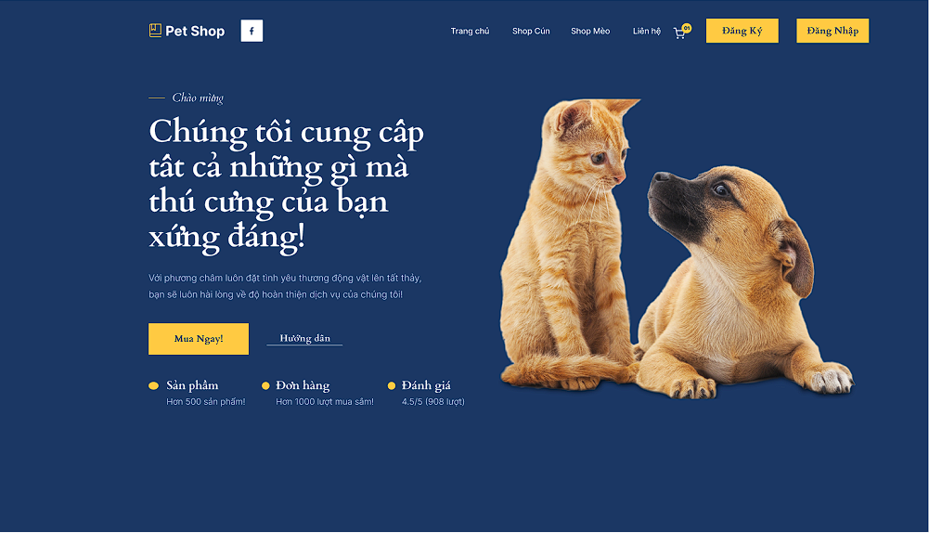

Hình 21. Trang chào mừng của sản phẩm

### 2.9.1 Quản lý

#### 2.9.1.1 Quản lý sản phẩm

|  |  |
| --- | --- |
| Use Case Name | Manage_Product |
| Use Case ID | UC001 |
| High Level Requirement Ref | Cho phép quản trị viên quản lý sản phẩm của mình |
| Actor | Admin |
| Description | Tất cả các thông tin của sản phẩm được truy vấn từ cơ sở dữ liệu và hiển thị trên màn hình. |
| Trigger | NA |
| Pre-condition |  |
| Post-processing |  |

##### 2.9.1.1.1 Thêm sản phẩm

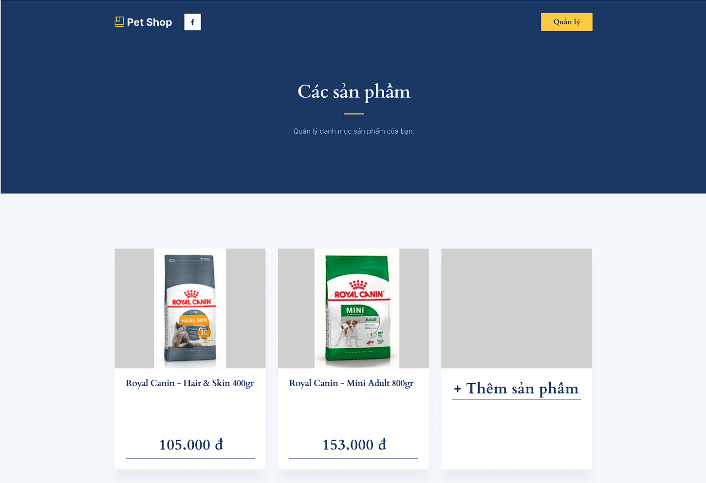

Hình 22. Trang quản lý danh mục sản phẩm

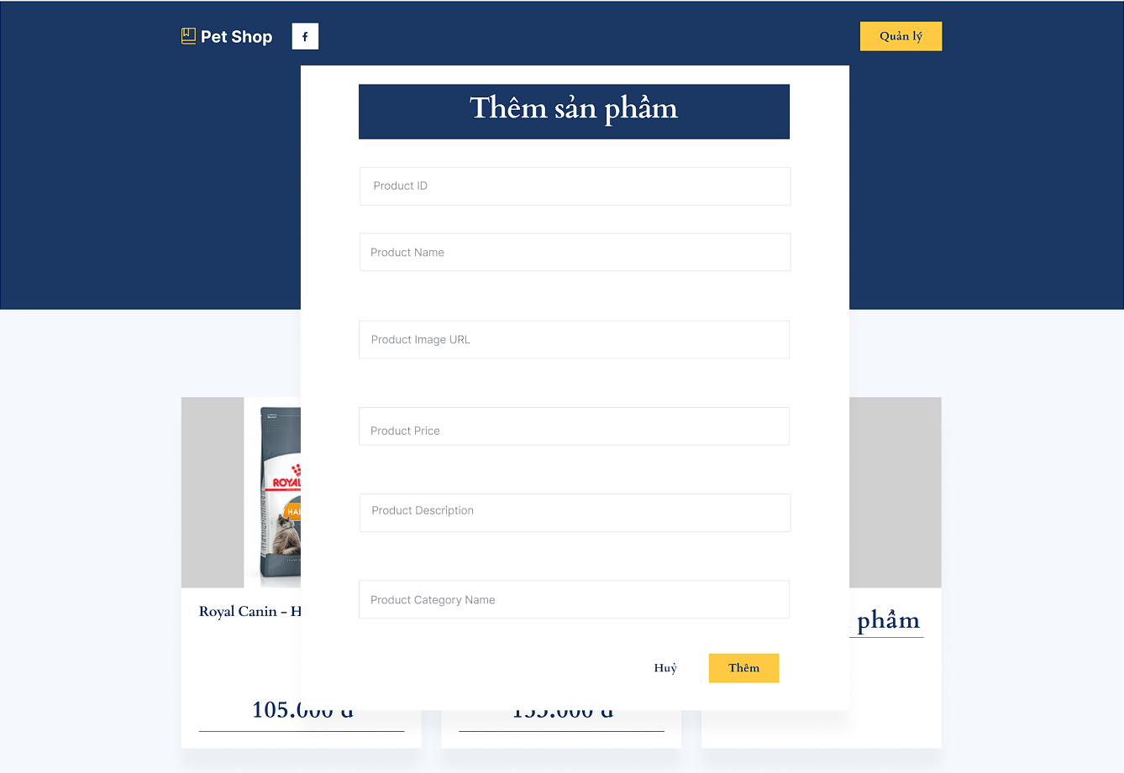

Hình 23. Giao diện chức năng "Thêm sản phẩm"

|  |  |  |  |  |
| --- | --- | --- | --- | --- |
| **Screen** | Admin_AddProduct | | | |
| **Description** | | Cho phép Admin thêm sản phẩm vào hệ thống | | |
| **Screen Access** | | Click vào biểu tượng  để thêm sản phẩm | | |
| **Screen Content** | | | | |
| **Item** | | **Type** | **Data** | **Description** |
| Product ID | | Text – String |  | Trường dành cho admin nhập Product ID. |
| Product Name | | Text – String |  | Trường dành cho khách hàng nhập Product Name. |
| Product Image URL | | Text – String |  | Trường dành cho khách hàng nhập Product Image URL. |
| Product Price | | Number-Int |  | Trường dành cho khách hàng nhập Product Price. |
| Product Description | | Text – String |  | Trường dành cho khách hàng nhập Product Description. |
| Product Category Name | | Select - String |  | Trường dành cho khách hàng lựa chọn Product Category Name. |
| Add New Product | | Button |  | Thêm sản phẩm vào hệ thống |
| **Screen Actions** | | | | |
| **Action Name** | | **Description** | **Success** | **Failure** |
| Thêm sản phẩm | | Khi người dùng kích nút Add New Product, hệ thống sẽ kiểm tra tính hợp lệ của dữ liệu, nếu dữ liệu không hợp lệ sẽ hiển thị thông báo “Invalid”, nếu dữ liệu hợp lệ thì tiếp tục kiểm tra Product có tồn tại trong hệ thống hay không, nếu có thì thêm sản phẩm vào hệ thống, nếu không thì hiển thị thông báo “This Product ID has existed on the system already” ra màn hình.  Khi không nhập Product ID thì hiển thị thông báo “This is compulsory”. | Vào màn hình chính của trang quản lý sản phẩm (Hiển thị danh sách sản phẩm) | Hiện thông báo : “This Product ID has existed on the system already”  hoặc “This is compulsory”. |

##### 2.9.1.1.2 Cập nhật sản phẩm

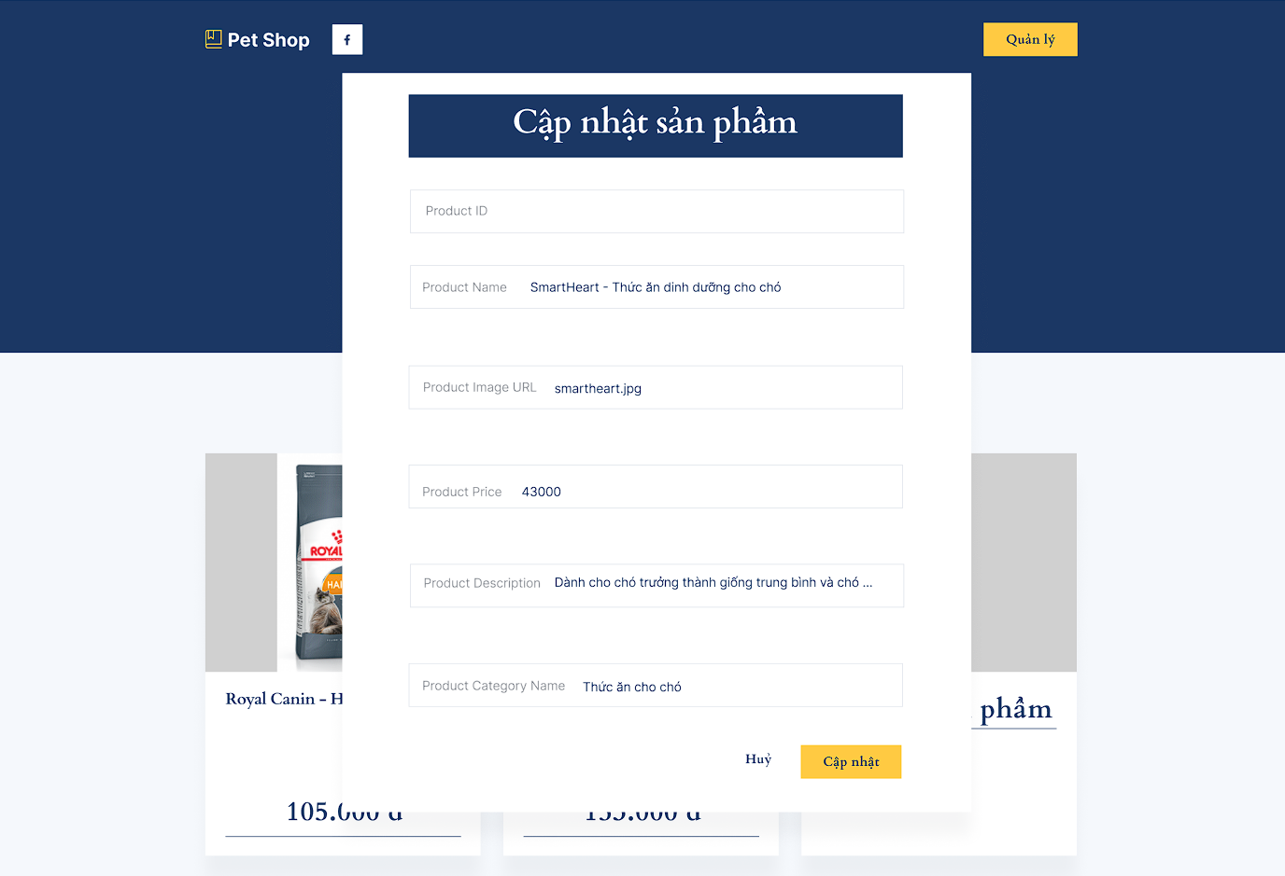

Hình 24. Giao diện chức năng "Cập nhật sản phẩm"

|  |  |  |  |  |
| --- | --- | --- | --- | --- |
| **Screen** | Admin_UpdateProduct | | | |
| **Description** | | Cho phép Admin cập nhật thông tin của sản phẩm | | |
| **Screen Access** | | Admin chọn icon  bên trái màn hình | | |
| **Screen Content** | | | | |
| **Item** | | **Type** | **Data** | **Description** |
| Product ID | | Text – String |  | Trường dành cho admin nhập Product ID. |
| Product Name | | Text – String |  | Trường dành cho khách hàng nhập Product Name. |
| Product Image URL | | Text – String |  | Trường dành cho khách hàng nhập Product Image URL. |
| Product Price | | Number-Int |  | Trường dành cho khách hàng nhập Product Price. |
| Product Description | | Text – String |  | Trường dành cho khách hàng nhập Product Description. |
| Product Category Name | | Select - String |  | Trường dành cho khách hàng lựa chọn Product Category Name. |
| Cập nhật | | Button |  | Cập nhật lại thông tin sản phẩm trong hệ thống |
| **Screen Actions** | | | | |
| **Action Name** | | **Description** | **Success** | **Failure** |
| Cập nhật sản phẩm | | Khi người dùng kích nút Update, hệ thống sẽ kiểm tra tính hợp lệ của dữ liệu, nếu dữ liệu không hợp lệ sẽ hiển thị thông báo “Invalid”, nếu dữ liệu hợp lệ thì tiếp tục kiểm tra Product có tồn tại trong hệ thống hay không, nếu có thì cập nhật thông tin sản phẩm trong hệ thống, nếu không thì hiển thị thông báo “This Product ID has existed on the system already” ra màn hình.  Khi không nhập Product ID thì hiển thị thông báo “This is compulsory”. | Vào màn hình chính của trang quản lý sản phẩm (Hiển thị danh sách sản phẩm) | Hiện thông báo : “This Product ID has existed on the system already”  hoặc “This is compulsory”. |

##### 2.9.1.1.3 Xem sản phẩm

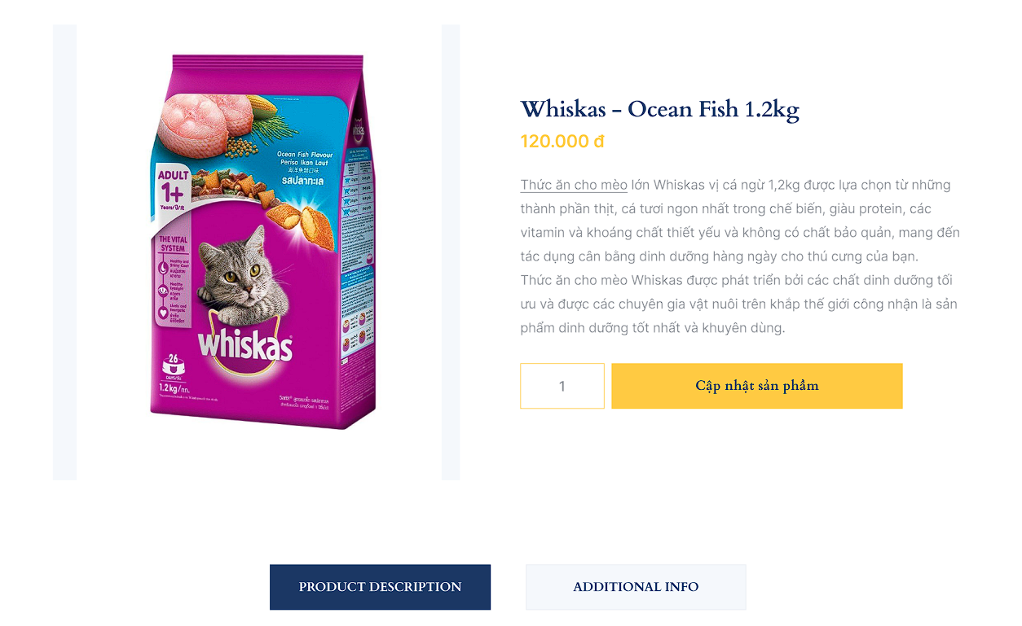

Hình 25. Giao diện chức năng "Xem sản phẩm"

|  |  |  |  |
| --- | --- | --- | --- |
| **Screen** | Admin_ViewProduct | | |
| **Description** | Cho phép Admin xem thông tin của sản phẩm. | | |
| **Screen Access** | Người dùng chọn vào icon  bên phải màn hình | | |
| **Screen Content** | | | |
| **Item** | **Type** | **Data** | **Description** |
| Ảnh sản phẩm | Image |  |  |
| Sách | Card |  | Card chứa sản phẩm bao gồm tên sản phẩm, giá thành, chi tiết,… |
| Tên sản phẩm | Text |  | Hiển thị tên sản phẩm |
| Mô tả sản phẩm | Text |  | Hiển thị thông tin mô tả sản phẩm |
| Đánh giá | Button |  | Đánh giá sản phẩm |
| Thêm vào giỏ hàng | Button |  | Khi người dùng kích vào **Thêm vào giỏi hàng** , thì sản phẩm sẽ được thêm vào giỏ hàng thông qua Session |
| Thêm, bớt số lượng | Button |  | Khi người dùng kích vào icon “+” hoặc “-“ thì số lượng sản phẩm thêm vào giỏ hàng cũng sẽ tăng giảm tương ứng |
| **Screen Actions** | | | |
| **Action Name** | **Description** | **Success** | **Failure** |
| View Product | Khi người dùng kích vào icon , hệ thống sẽ redirect tới trang chứa thông tin sản phẩm đó và sẽ hiển thị thông tin sản phẩm đó ra màn hình | Redirect tới trang chứa sản phẩm đó | None |

#### 2.9.1.3 Quản lý khách hàng

##### 2.9.1.3.1 Xem thông tin khách hàng

Hình 26. Giao diện chức năng "Xem thông tin khách hàng"

|  |  |  |  |  |
| --- | --- | --- | --- | --- |
| **Screen** | Admin_ViewProfile | | | |
| **Description** | | Cho phép Admin xem thông tin khách hàng | | |
| **Screen Access** | | Admin kích vào Profile bên trái màn hình | | |
| **Screen Content** | | | | |
| **Item** | | **Type** | **Data** | **Description** |
| Name | | String(100) |  | Hiển thị tên của người dùng |
| Customer | | char(7) |  | Hiển thị ID của khách hàng |
| Gender | | bit |  | Hiển thị giới tính của người dùng |
| Date of Birth | | date |  | Hiển thị ngày sinh của khách hàng |
| Address | | String(100) |  | Hiển thị địa chỉ của khách hàng |
| Change Info | | Button |  | Nhấn vào để chỉnh sửa thông tin |
| Change Password | | Button |  | Nhấn vào để chỉnh sửa password |
| **Screen Actions** | | | | |
| **Action Name** | | **Description** | **Success** | **Failure** |
| NONE | | | | |

##### 2.9.1.3.2 Sửa thông tin khách hàng

Hình 27. Giao diện chức năng "Sửa thông tin khách hàng"

|  |  |  |  |  |
| --- | --- | --- | --- | --- |
| **Screen** | Admin_EditProfile | | | |
| **Description** | | Cho phép Admin xem thông tin khách hàng | | |
| **Screen Access** | | Admin kích vào Profile bên trái màn hình và kích Change info | | |
| **Screen Content** | | | | |
| **Item** | | **Type** | **Data** | **Description** |
| Name | | String(100) |  | Hiển thị tên của người dùng |
| Customer | | char(7) |  | Hiển thị ID của khách hàng |
| Gender | | bit |  | Hiển thị giới tính của người dùng |
| Date of Birth | | date |  | Hiển thị ngày sinh của khách hàng |
| Address | | String(100) |  | Hiển thị địa chỉ của khách hàng |
| Change Info | | Button |  | Nhấn vào để chỉnh sửa thông tin |
| Change Password | | Button |  | Nhấn vào để chỉnh sửa password |
| **Screen Actions** | | | | |
| **Action Name** | | **Description** | **Success** | **Failure** |
| Nhấn vào button Change Password | | Khi admin kích button Change Password, khi đó admin sẽ được đổi mật khẩu. | Hiển thị màn hình để đổi mật khẩu. |  |
| Nhấn vào button Change Info | | Khi Admin kích button Change Info, khi đó admin sẽ được chỉnh sửa thông tin cá nhân. | Hiển thị màn hình để chỉnh sửa thông tin. |  |

##### 2.9.1.3.3 Xoá tài khoản

|  |  |  |  |  |
| --- | --- | --- | --- | --- |
| **Screen** | Admin_Delete | | | |
| **Description** | | Cho phép Admin xóa thông tin khách hàng | | |
| **Screen Access** | | Admin kích vào Delete Account | | |
| **Screen Content** | | | | |
| **Item** | | **Type** | **Data** | **Description** |
| **Screen Actions** | | | | |
| **Action Name** | | **Description** | **Success** | **Failure** |
| Nhấn vào button Delete Account | | Khi Admin kích button Delete Account, tài khoản sẽ được xóa khỏi hệ thống. | Thông báo xóa tài khoản thành công. |  |

### 2.9.2 Khách hàng

#### 2.9.2.1 Quản lý tài khoản cá nhân

|  |  |
| --- | --- |
| Use Case Name | Quản lý Thông tin cá nhân |
| Use Case ID | UC004 |
| High Level Requirement Ref | Cho phép khách hàng quản lý thông tin của mình |
| Actor | Khách hàng |
| Description | Tất cả các thông tin của khách hàng được truy vấn từ cơ sở dữ liệu và hiển thị trên màn hình. Khách hàng có thể đổi mật khẩu của mình |
| Trigger | NA |
| Pre-condition |  |
| Post-processing |  |

##### 2.9.2.1.1 Đăng ký tài khoản

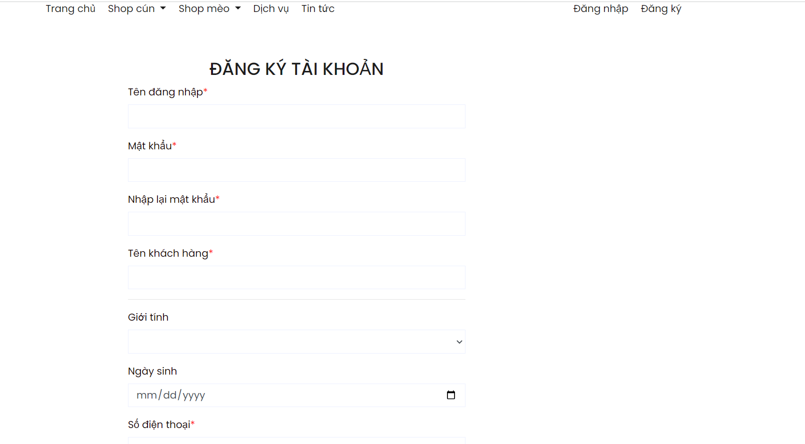

Hình 28. Giao diện chức năng "Đăng ký"

|  |  |  |  |  |
| --- | --- | --- | --- | --- |
| **Screen** | KhachHang_SignUp | | | |
| **Description** | | Cho phép Client thêm tài khoản vào hệ thống | | |
| **Screen Access** | | Click vào Button Đăng Ký để thêm tài khoản vào hệ thống | | |
| **Screen Content** | | | | |
| **Item** | | **Type** | **Data** | **Description** |
| Tên đăng nhập | | Text – String |  | Trường dành cho client nhập tên đăng nhập. |
| Mật khẩu | | Password – String |  | Trường dành cho khách hàng nhập mật khẩu. |
| Mật khẩu nhập lại | | Password – String |  | Trường dành cho khách hàng nhập mật khẩu nhập lại. |
| Tên khách hàng | | Text-String |  | Trường dành cho khách hàng nhập tên khách hàng. |
| Giới tính | | Select-String |  | Trường dành cho khách hàng chọn giới tính. |
| Ngày sinh | | Date-String |  | Trường dành cho khách hàng lựa chọn ngày sinh. |
| Email | | Text-String |  | Trường dành cho khách hàng nhập email. |
| Đồng ý với điều khoản | | Checkbox |  | Trường dành cho khách hàng chọn đồng ý với điều khoản của shop. |
| Đăng Ký | | Button |  | Thêm tài khoản vào hệ thống |
| **Screen Actions** | | | | |
| **Action Name** | | **Description** | **Success** | **Failure** |
| Thêm tài khoản | | Khi người dùng kích nút Đăng ký, hệ thống sẽ kiểm tra tính hợp lệ của dữ liệu, nếu dữ liệu không hợp lệ sẽ hiển thị thông báo “Invalid”, nếu dữ liệu hợp lệ thì tiếp tục kiểm tra tên đăng nhập có tồn tại trong hệ thống hay không, nếu có thì thêm tài khoản vào hệ thống, nếu không thì hiển thị thông báo “This username has existed on the system already” ra màn hình.  Khi không nhập username thì hiển thị thông báo “This is compulsory”. | Vào màn hình chính của trang quản lý sản phẩm (Hiển thị danh sách sản phẩm) | Hiện thông báo : “This username has existed on the system already”  hoặc “This is compulsory”. |

##### 2.9.2.1.3 Xem thông tin tài khoản

Hình 29. Giao diện chức năng "Xem thông tin tài khoản"

|  |  |  |  |  |
| --- | --- | --- | --- | --- |
| **Screen** | KhachHang_ViewProfile | | | |
| **Description** | | Cho phép khách hàng xem thông tin cá nhân của mình | | |
| **Screen Access** | | Khách hàng chọn Profile trên thanh bên trái màn hình | | |
| **Screen Content** | | | | |
| **Item** | | **Type** | **Data** | **Description** |
| Name | | String(100) |  | Hiển thị tên của người dùng |
| Gender | | bit |  | Hiển thị giới tính của người dùng |
| Date of Birth | | date |  | Hiển thị ngày sinh của người dùng |
| Address | | String(100) |  | Hiển thị địa chỉ của người dùng |
| Change Info | | Button |  | Nhấn vào để chỉnh sửa thông tin |
| Change Password | | Button |  | Nhấn vào để chỉnh sửa password |
| **Screen Actions** | | | | |
| **Action Name** | | **Description** | **Success** | **Failure** |
| Nhấn vào button Change Password | | Khi người dùng kích button Change Password, khi đó người dùng sẽ được đổi mật khẩu. | Hiển thị màn hình để đổi mật khẩu. |  |
| Nhấn vào button Change Info | | Khi người dùng kích button Change Info, khi đó người dùng sẽ được chỉnh sửa thông tin cá nhân. | Hiển thị màn hình để chỉnh sửa thông tin. |  |

# 3 CÁC YÊU CẦU PHI CHỨC NĂNG

## 3.1 Giao diện người dùng

Giao diện hiển thị tốt trên các thiết bị khác nhau. Đối với khách khi truy cập sử dụng hệ thống thông qua trình duyệt web, hệ thống sẽ nhận yêu cầu truy cập từ phía máy khách thông qua trình duyệt và gửi trả về cho trình duyệt các menu chức năng tương ứng với phạm vi của từng người dùng.

Trong trường hợp này Khách có thể tương tác với hệ thống thông qua cửa sổ màn hình trên trình duyệt với cấu trúc trang gồm có:

* Phần tiêu đề trang cung cấp tên hệ thống, nút bấm đăng nhập hệ thống hoặc đăng kí tài khoản mới.
* Phần thân trang cung cấp thông tin về danh sách các sản phẩm hoặc dịch vụ mà petshop cung cấp.
* Thông tin sản phẩm bao gồm tên sản phẩm, đối tượng sử dụng, công dụng, tình trạng hàng trong kho (còn/hết), giá thành.
* Thông tin dịch vụ bao gồm tên dịch vụ, đối tượng sử dụng, giá thành, giờ/phòng trống (nếu có).
* Phần cuối trang cung cấp thông tin liên quan đến hệ thống, chatbox để hỗ trợ tư vấn online.

Khi Người dùng truy cập hệ thống và đăng ký mua sản phẩm hay sử dụng dịch vụ thì phần thân trang được chia thành hai phần trái – phải với bên trái gồm danh sách các sản phẩm/dịch vụ , bên phải là nội dung của từng sản phẩm/dịch vụ đó.

Khi quản trị viên truy cập sử dụng chức năng hệ thống thì phần thân trang cũng sẽ phân bổ theo cấu trúc trái-phải hay sidebar menu, với mỗi phần tử trong menu sẽ tương ứng với từng chức năng quản lý của quản trị viên.

## 3.2 Quy ước đặt tên

### 3.2.1 Quy ước chung trong dự án

- Đặt tên code là một yếu tố quan trọng trong việc phát triển phần mềm. Nó giúp cho việc đọc và hiểu code trở nên dễ dàng hơn, và cũng làm cho việc bảo trì và mở rộng code trở nên thuận tiện hơn. Dưới đây là một số quy tắc cơ bản cho việc đặt tên code:

* Đặt tên có ý nghĩa: Tên nên phản ánh chức năng hoặc mục đích của code, để người đọc có thể hiểu được code đang làm gì.
* Sử dụng các từ ngữ rõ ràng và mô tả: Đặt tên cần sử dụng các từ ngữ rõ ràng và mô tả đầy đủ để tránh nhầm lẫn và giúp cho người đọc có thể hiểu được ý nghĩa của code.
* Tránh sử dụng các từ viết tắt: Viết tắt có thể dễ dàng gây hiểu nhầm hoặc khó hiểu cho người đọc. Nên tránh sử dụng các từ viết tắt trong tên.
* Sử dụng ngôn ngữ đồng nhất: Nên sử dụng các từ ngữ đồng nhất trong toàn bộ code để tránh gây nhầm lẫn và làm cho code trở nên dễ hiểu hơn.
* Đặt tên cho các biến, hàm, lớp, v.v. theo mục đích của chúng: Đặt tên cần phản ánh mục đích và chức năng của biến, hàm, lớp, v.v. để giúp cho người đọc hiểu được ý nghĩa của chúng.
* Tránh sử dụng tên biến quá ngắn hoặc quá dài: Tên biến cần đủ ngắn để dễ đọc và ghi nhớ, nhưng cũng không quá ngắn đến mức không thể hiểu được ý nghĩa của nó. Trong khi đó, tên biến cũng không nên quá dài đến mức khó quản lý và gây mất tập trung khi đọc code. Nên sử dụng tên biến có độ dài trung bình, khoảng từ 2 đến 15 ký tự tùy thuộc vào ngôn ngữ lập trình và mục đích của biến.
* Đặt tên phân biệt được: Tên cần phân biệt được với các tên khác, tránh đặt tên trùng lặp với các biến, hàm, lớp, v.v. khác trong cùng phạm vi hoặc trong các thư viện khác.
* Sử dụng tiền tố hoặc hậu tố để phân biệt kiểu hoặc chức năng: Sử dụng tiền tố hoặc hậu tố như "is", "get", "set" để phân biệt kiểu hoặc chức năng của biến hoặc hàm.
* Đặt tên có ý nghĩa trong context của code: Tên cần phản ánh ý nghĩa của biến, hàm, lớp, v.v. trong context của code đang được sử dụng, để giúp cho người đọc có thể hiểu rõ hơn về mục đích của chúng.
* Đặt tên có tính khái quát: Đặt tên cần có tính khái quát, tức là tên có thể được sử dụng trong các trường hợp tương tự khác nhau trong code, để giảm sự phức tạp và tăng tính tái sử dụng của code.
* Đặt tên theo quy tắc của dự án: Mỗi dự án có thể có quy tắc đặt tên riêng, nên tuân thủ quy tắc đó để giúp cho code trở nên dễ đọc và dễ hiểu hơn trong phạm vi dự án.

### 3.2.2 Quy ước đặt tên biến, hàm, hằng, lớp trong dự án

* Biến: Tên biến bắt đầu bằng chữ cái viết thường và mỗi từ tiếp theo bắt đầu bằng chữ cái viết hoa. Ví dụ: myVariableName.
* Hàm: Tên hàm cũng bắt đầu bằng chữ cái viết thường và mỗi từ tiếp theo bắt đầu bằng chữ cái viết hoa. Ví dụ: myFunctionName().
* Hằng số: Tên hằng số được viết hoa toàn bộ và các từ được phân cách bởi dấu gạch dưới. Ví dụ: MY_CONSTANT_VALUE.
* Lớp: Tên lớp bắt đầu bằng chữ cái viết hoa và mỗi từ tiếp theo cũng bắt đầu bằng chữ cái viết hoa. Ví dụ: MyClassName.

## 3.3 Tính bảo mật

Người dùng chỉ có thể sử dụng các chức năng và truy cập các dữ liệu phù hợp với vai trò của người dùng đó.

## 3.4 Ràng buộc

ELCs là hệ thống dựa trên Web do vậy người dùng cần có các thiết bị có kết nối với Internet như máy vi tính và được cung cấp các dịch vụ như thư điện tử, hình ảnh, văn bản, đa phương tiện, giao thức truyền thông siêu văn bản để có thể gửi và nhận thông tin, dữ liệu giữa máy khách và web server.

Bên phía máy khách – người dùng cần có phần mềm ứng dụng duyệt Web như Google Chrome, Internet Explorer, Mozilla Firefox, Opera với phiên bản mới nhất có hỗ trợ JavaScript.